TAXE FONCIERE 550 €
Région GOURDON |  |  |  | 128 400 €
Réf : GD2028 | Secteur GOURDON - Agréable maison avec grange en pierre sur 1197 m² boisés
Situation du bien:  - Campagne non isolée  Rez de chaussée:  - Cuisine  - Pièce à vivre 31 m² cuisine ouverte incluse  - Salle d'eau 8,5 m² avec WC  1er étage:  - 3 Chambres en enfilade: 9 m² et 2 x 7 m² (surfaces corrigées)  Dépendances:  - Grange jolie grange en pierre de 30 m² par niveau (2)  DPE:  - Consommation énergétique en énergie primaire 288,00 KWHep/m²an E  - Emission de gaz à effet de serre 8,00 Kgco2/m²an B  - Date de réalisation DPE 04/05/2024  Chauffage:  - Electrique + bois  Equipements divers:  - Double vitrage  - Tout à l'égout  Fenêtres:  - Double vitrage  - Volets  Services:  - Commerces 10 mns  - Dépendance GRANGE EN PIERRE  Terrain:  - Boisé  Toiture:  - Tuiles |  | 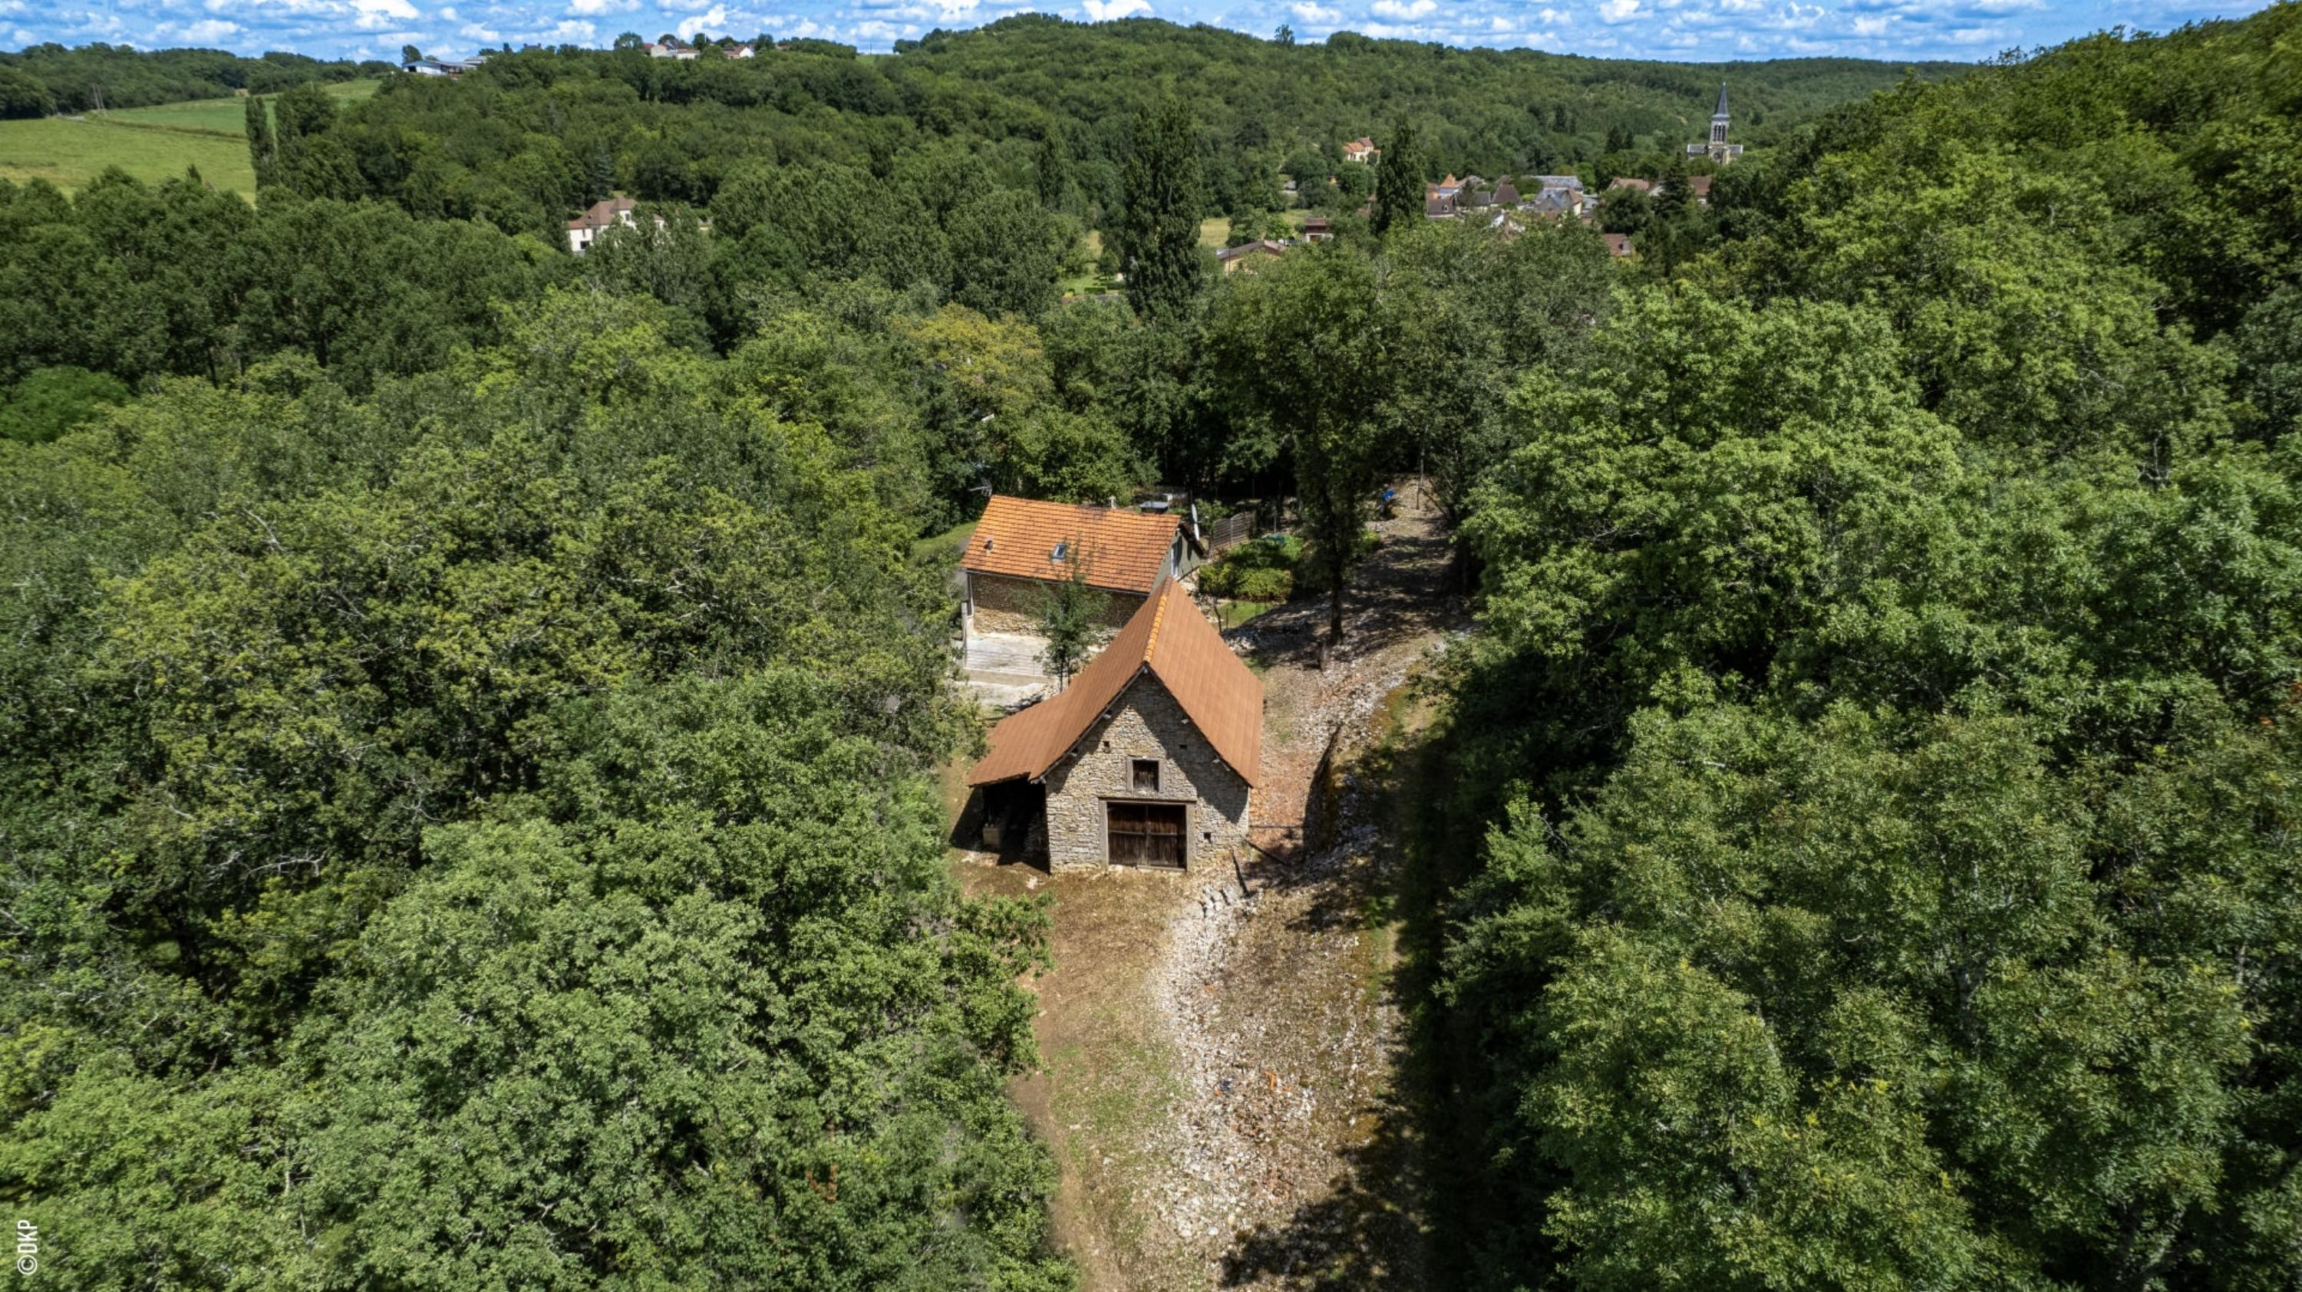  Secteur Gourdon - Aux abords immédiats d'un village agréable et tranquille, sur un terrain boisé de 11a97ca, cette jolie Maison en pierre offre 63 m² habitables fonctionnels et bien restaurés - 3 chambres. Belle grange en pierre en complément avec appentis.  - La Maison. RDC. Séjour avec cuisine ouverte et poêle granulés de 31 m², salle d'eau avec wc de 8,5 m². Etage: 3 chambres en enfilade de 9 m² et 2 x 7 m².  Belle grange en pierre avec appentis en très bon état (couverture reprise) de 30 m² par niveau.  Tout à l'égout, double vitrage, chauffage électrique et au bois (poêle granulés).  Les informations sur les risques auquel ce bien est exposé sont disponibles sur le site Géorisques www.georisques.gouv.fr  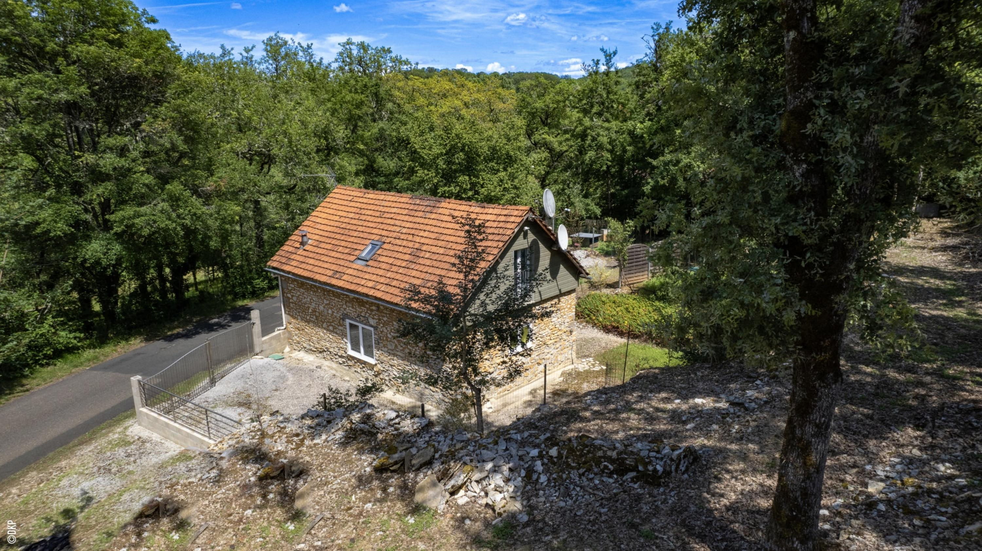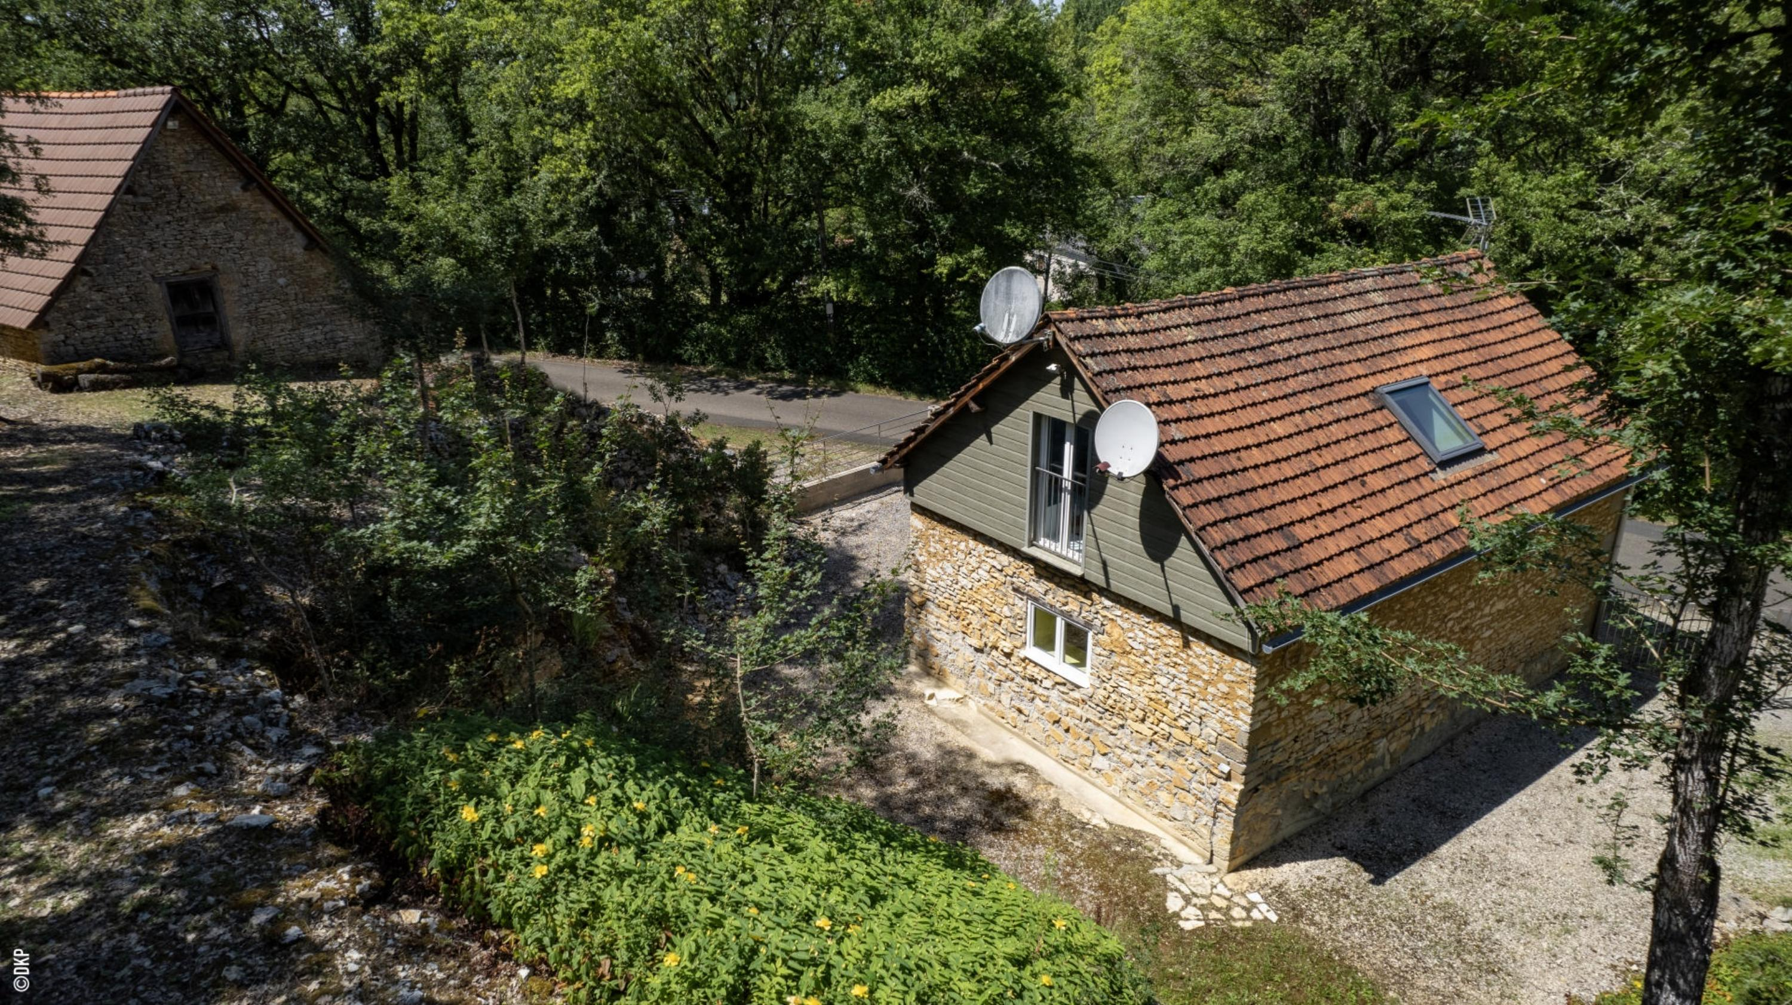
Surface habitable : 63 m² |  |  | Terrain : 1 197 m²
- Nombre de pièces : 4  - 3 chambres  - Chauffage : Electricité et bois  - Garage : |  |  | - Style : Pierre  - Etat : Bon  - Exposition : Est Ouest  - Année : 1900

